So individuell wie jeder Gastwirt
Wäschekrone bietet zahlreiche Veredelungsvarianten für Tischwäsche nach Kundenwunsch
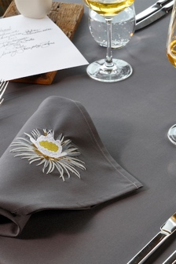
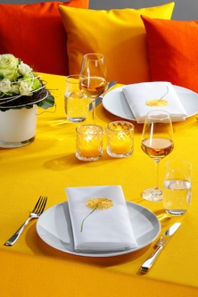
Laichingen, 27. Juni 2019 – Liebevoll und mit hochwertigen Materialien eingedeckte Tische drücken eine hohe Wertschätzung gegenüber den Gästen aus und verleihen dem Raum ein einladendes und gemütliches Ambiente. Neben seinem umfangreichen Tischwäsche-Sortiment bietet der Laichinger Hotelwäschespezialist Wäschekrone Hoteliers und Gastronomen eine Vielzahl an individuellen Veredelungsmöglichkeiten, um Tischwäsche und Servietten zu Unikaten mit persönlicher Handschrift werden zu lassen. Ob das Muster der Tischdecke als filigrane Stickerei auf der Serviette fortgeführt oder die Tischwäsche selbst mit einem besonderen Saum veredelt wird: Am Anfang stehen immer die persönliche Beratung und die Entwicklung des gewünschten Designs in enger Abstimmung mit dem Kunden. Dabei greift der Hotelwäsche-Spezialist auf seine langjährige Erfahrung sowie Beratungsexpertise bei der Umsetzung von massgeschneiderten Hotelwäsche-Lösungen zurück. Höchste Produktqualität, Flexibilität und Termintreue gewährleisten die hauseigene Fertigung und Konfektion in Laichingen.

Tischwäsche mit ganz persönlicher Note
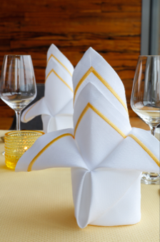
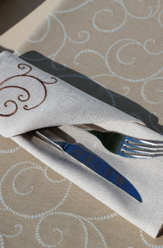
Oftmals sind es kleine Details, die bei einem Restaurant- oder Hotelbesuch in besonderer Erinnerung bleiben und dem Gast das gute Gefühl geben, herzlich willkommen zu sein. „Tischwäsche und Stoffservietten bietet Gastronomen und Hoteliers vielfältige Möglichkeiten ihre eigenen Ideen zu verwirklichen und dem Gast eine „stoffliche“ Botschaft zu senden“, weiss Hans-Werner Gross, Geschäftsführer von Wäschekrone. Aus diesem Grund entwickelt der Hotelwäschespezialist als Ergänzung zu seinem umfangreichen Standardsortiment gemeinsam mit dem Kunden individuell veredelte Kollektionen. Der Kreativität sind hierbei nahezu keine Grenzen gesetzt: Von der gleichen Farb- und Dessinwahl bei Tischwäsche und Servietten bis zu Einwebungen und verschiedenen Zierstich- sowie Saumvarianten lässt sich das Design-Konzept des Hauses bis ins kleinste Detail fortführen. „Eine Stoffserviette mit eingesticktem Logo, Blüten oder dezentem Muster ist im Gegensatz zu ihrer unveredelten Variante ein wahrer Hingucker auf jeder Tafel“, so Gross. Viele Veredelungen setzt Wäschekrone in der hauseigenen Fertigung mit Konfektion und Stickerei um und kann so neben aussergewöhnlichen Formaten oder Überlängen auch geringe Stückzahlen oder sogar Einzelstücke produzieren. Darüber hinaus arbeitet der Hotelwäsche-Spezialist mit Produktionspartnern zusammen – beispielsweise bei Einwebungen – die exakt nach Wäschekrone-Vorgaben und mit dem gleich hohen Qualitätsanspruch fertigen.

wäschekrone.ch

Bildanforderung
Bildmaterial zum Download finden Sie in unserem Medienportal press-n-relations.amid-pr.com (Suchbegriff „Waeschekrone-Individualisierung-2019“). Selbstverständlich schicken wir Ihnen die Dateien auch gerne per E-Mail zu. Kontakt: waeschekrone@press-n-relations.de

Weitere Informationen:  Wäschekrone GmbH & Co. KG  Katrin Fischer  Hirschstrasse 98  D-89150 Laichingen  Tel.: +49 7333 804-873  Fax: +49 7333 804-973  presse@waeschekrone.de  www.wäschekrone.ch | Presse- und Öffentlichkeitsarbeit:  Press’n’Relations GmbH  Natasa Forstner  Magirusstrasse 33  D-89077 Ulm  Tel.: +49 731 96 287-17  Fax: +49 731 96 287-97  waeschekrone@press-n-relations.de  www.press-n-relations.de

Wäschekrone
Das Laichinger Unternehmen Wäschekrone steht seit 1960 für hochwertige Hotel- und Gastronomiewäsche. Heute zählt das Unternehmen mit über 90 Mitarbeitern zu den bedeutendsten Anbietern in diesem Segment und entwickelt zeitgemässe, zukunftsorientierte textile Komplettlösungen für den Profibereich. Das breit gefächerte Angebot umfasst Tischwäsche, Bettwäsche, Betten, Bettwaren, Matratzen, Lattenroste, Frottierwaren, Küchenwäsche und Berufsbekleidung. Die Artikel werden international vertrieben. Das grosse Netz an regional ansässigen Fachberatern ist eine ausgewiesene Stärke der Wäschekrone. Im persönlichen Gespräch vor Ort gehen die Experten auf individuelle Kundenwünsche ein und entwickeln auf Wunsch auch massgeschneiderte Wäschelösungen, mit denen Hoteliers und Gastronomen ihre Individualität unterstreichen können – beispielsweise mit raffinierten Einstickungen, Einwebungen oder kompletten Eigenkollektionen. Die hauseigene Fertigung mit Konfektion und Stickerei sichert dabei höchste Produktqualität und Flexibilität. Eine weitere Vertriebsplattform ist der Wäschekrone-Online-Shop unter www.waeschekrone.de. Darüber hinaus bietet der Fabrikverkauf von Wäschekrone in Laichingen auch für Privatkunden Profiqualität zu attraktiven Preisen und als Ergänzung dazu eine sehr umfangreiche Kollektion an exklusiven Heimtextilien bedeutender Markenhersteller.

